
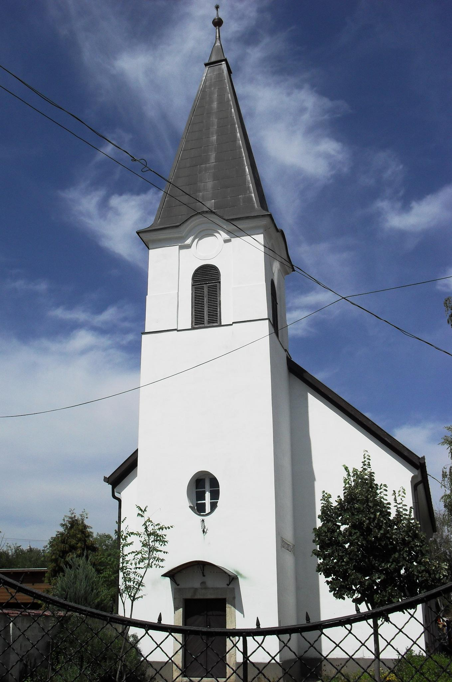
ÚTRAVALÓ
Gyúrói Református Egyházközség
II. évf. 30. szám 2013. július 7.
____________________________________________________________________________________

Anyám méhétől

Alapige: „Már anyám ölében is rád voltam utalva, anyám méhében is te voltál Istenem!” Zsoltárok 22,11
Olvasmány: Róma 8,28-39

Hol kezdődik az ember élete? Olykor kényes kérdések tárgyalásánál teszik fel a kérdést. Amikor megszületik és látható módon a világra érkezik? Amikor megfogan, s még a szülők sem tudnak semmit róla? Közben valamikor? Nehezen meghatározható, de sejtjük: Isten titokzatos munkájában van az élet kezdete.
Hol kezdődik az ember keresztyénsége? Honnan kezdve tartozik életünk Istenhez? Tehetjük fel majdnem egyszerre az előző kérdéssel. A megtéréssel, amikor nyilvánvalóvá lesz számomra Isten személye? A megkereszteléssel, amikor a gyülekezet közösségében részesülünk e sákramentumban? A megszületésünkkor, vagy talán még az előtt? A zsoltáros erről mond bizonyságtételt és tesz vallást.
A legelejétől: mielőtt ő már ismerhette volna Istenét, a világot, önmagát, Isten már akkor jelen volt életében. Mindent megelőz az ő jelenléte a keresztyén ember életében. Még a tehetetlenség állapotában vagyunk, amikor ő már tesz, cselekszik, ismer minket. Felnőtt fejjel is ezt éljük át: hiába élünk tudatosan, döntünk, éljük az életünket, Isten megjelenése az életünkben akaratunkon felül álló dolog. Csöndesen és váratlanul történik – úgy, hogy mi magunk semmit sem tehetünk érte. Talán ezért is hívjuk újjászületésnek: mert Isten előtt olyanok vagyunk, mint egy tehetetlen újszülött: akár fiatalon, akár deresedő fejjel. Így kapjuk meg az örök élet ajándékát. Isten megelőz minket, a mi lépésünket.
Különös ez a bizonyságtétel! Honnan tudja ez az ember, hogy az Isten már az édesanyja méhében is ővele volt? Talán pontosabb, ha hitvallásnak nevezzük, hiszen olyan dologról beszél, amit ő a saját érzékeivel nem élhetett át. Bár földi életünk során megtapasztaljuk és bizonyságot teszünk arról, hogy Isten velünk van, de ami születésünk előtt, vagy halálunk után történik, az már hit kérdése! Hiszem, hogy életem egészét Isten kegyelme fogja át. Hiszem, hogy amint a halál után az ő jelenlétébe, az ő úrságába érkezek meg azokkal együtt, akik a Krisztus Jézuséi – akik őbenne hisznek –, ugyanúgy már születésem előtt, örök időknek előtte, az ő kiválasztó kegyelme igent mondott az én életemre is.
Ezt a hitét fogalmazza meg a zsoltáros és bíztat bennünket, emeli a mi lelkünket őhozzá, hogy életünk egészét a mi Urunk kezében tudjuk. Ámen.

Hirdetések

1. Emlékezés
A gyászoló család közösségében emlékezünk Németh József atyánkfiára, akinek teremtő Istenünk 75 esztendőt adott e földi életben. Temetése június 28-án, 15 órakor volt Baracskán. Isten vigasztalása legyen a gyászolókkal!
90 éves korában, május 25-én hunyt el Kádár Ferencné, sz. Mészáros Erzsébet. Temetése az elmúlt héten, pénteken volt Hódmezővásárhelyen. Köszönjük mindazoknak, akik családi gyászunkban osztoznak.
2. Házasságkötések
A tegnapi napon Kovács Péter és Kalamár Kinga Márta kérték házasságukra Isten áldását. Az Úr áldja meg életüket gazdagon!
Isten áldását kérik házasságukra július 27-én, Linczenbold Maximilián és Szabó Rubinka Anna ifjú testvéreink. Isten áldja meg elhatározásukat!
3. Alkalmaink A hét során a gyermekhét alkalmai lesznek. Pénteken 15 órakor tartjuk az iskolában a ’gálát’. Szombaton 18 órára várjuk a fiatalokat.
Vasárnap 10 órakor megtartjuk Istentiszteletünket a gyermekek rövid szolgálatával, a hétről szóló beszámolóval.
4. Visszatekintés Júniusban hittanévzáró istentisztelettel kezdtünk, majd szokott alkalmaink mellett keresztelésre és házasságkötésre is sor került. Bibliakörünk a hónap közepére befejezte a sorozatot, az ifjúsági órákat viszont most ismét heti rendszerességgel ajánljuk a fiatalok figyelmébe. A hónap során összeült gyülekezetünk egy lelkes csoportja, hogy az Egyházi Jövőkép Bizottság munkájához csatlakozzon. Elkezdtük a gyermektábor szervezését.
Egyházmegyénkben részt vettük ifjúsági napon, egy délelőtt közénk érkeztek a tóvidéki lelkészi kör tagjai, majd egyházmegyei tanácsülésen és közgyűlésen is képviseltük gyülekezetünket. Sajnos az alapi férfi konferenciára az idén nem jutottunk el, viszont a presbiteri bibliaórák sorát folytattuk.
Az építkezéshez kapcsolódó munkák a hónap végére indultak el nagyobb erővel. Köszönjük mindazoknak, akik ebben feladatot vállaltak. Erre a célra 370.000 Ft-ot adtunk ki június hónapban.
Anyagi természetű ügyeinkre nézve elmondható, hogy az eddig tapasztalt komolyabb áldozatvállalás jellemzi a gyülekezetet. Persely: 67.185 Ft; emellett 23.135 Ft-ot gyűjtöttünk az árvízi vasárnapon, 41.510 Ft érkezett a gyermekhét támogatására. EJF: 87.000 Ft. Adomány – keresztelésre és építésre – 50.000 Ft. Gyülekezeti kiadásaink 155.000 Ft-ot tettek ki. Köszönjük a gyülekezet minden egyes tagjának hozzájárulását!
5. Adakozás
A Gyermekhétre szánt adományokat a támogató perselyben gyűjtjük.

Az Úr Krisztus legyen őrizőnk és pásztorunk továbbra is!

